Lidhja nr. 1
REGJISTRI I KËRKESAVE DHE PËRGJIGJEVE

Nr. Rendor | Data e kërkesës | Objekti i kërkesës | Data e përgjigjes | Përgjigje | Mënyra e përfundimit të kërkesës | Tarifa
1 | 04-May-22 | Popullsia | 5/9/2022 | Përgjigje | E plotë | Pa tarifë
2 | 04-May-22 | Punësimi dhe papunësia | 5/5/2022 | Përgjigje | E plotë | Pa tarifë
3 | 04-May-22 | Punësimi dhe papunësia | 5/5/2022 | Përgjigje | E plotë | Pa tarifë
4 | 04-May-22 | Punësimi dhe papunësia | 5/5/2022 | Përgjigje | E plotë | Pa tarifë
5 | 04-May-22 | Turizmi | 5/5/2022 | Përgjigje | E plotë | Pa tarifë
6 | 04-May-22 | Turizmi | 5/4/2022 | Përgjigje | E plotë | Pa tarifë
7 | 04-May-22 | Indeksi i Çmimeve të Konsumit | 5/4/2022 | Përgjigje | E plotë | Pa tarifë
8 | 04-May-22 | Indeksi i Kushtimit në Ndërtim | 5/4/2022 | Përgjigje | E plotë | Pa tarifë
9 | 04-May-22 | Indeksi i Çmimeve të Konsumit | 6/9/2022 | Përgjigje | E plotë | Pa tarifë
10 | 04-May-22 | Arsimi | 5/6/2022 | Përgjigje | E plotë | Pa tarifë
11 | 05-May-22 | Turizmi | 5/6/2022 | Përgjigje | E plotë | Pa tarifë
12 | 06-May-22 | Tregtia e Jashtme e Mallrave | 5/13/2022 | Përgjigje | E plotë | Pa tarifë
13 | 06-May-22 | Indeksi i Çmimeve të Konsumit | 5/6/2022 | Përgjigje | E plotë | Pa tarifë
14 | 06-May-22 | Tregtia e Jashtme e Mallrave | 6/16/2022 | Përgjigje | E plotë | Pa tarifë
15 | 06-May-22 | Turizmi | 6/9/2022 | Përgjigje | E plotë | Pa tarifë
16 | 06-May-22 | Arsimi | 5/12/2022 | Përgjigje | E plotë | Pa tarifë
17 | 09-May-22 | Indeksi i Çmimeve të Konsumit | 5/16/2022 | Përgjigje | E plotë | Pa tarifë
18 | 09-May-22 | Popullsia | 5/16/2022 | Përgjigje | E plotë | Pa tarifë
19 | 09-May-22 | Shëndetësia | 6/9/2022 | Përgjigje | E plotë | Pa tarifë
20 | 09-May-22 | Indeksi i Çmimeve të Konsumit | 5/9/2022 | Përgjigje | E plotë | Pa tarifë
21 | 09-May-22 | Indeksi i Çmimeve të Konsumit | 5/10/2022 | Përgjigje | E plotë | Pa tarifë
22 | 10-May-22 | Popullsia | 5/16/2022 | Përgjigje | E plotë | Pa tarifë
23 | 10-May-22 | Anketa e Buxhetit të Familjes | 5/11/2022 | Përgjigje | E plotë | Pa tarifë
24 | 10-May-22 | Indeksi i Kushtimit në Ndërtim | 5/10/2022 | Përgjigje | E plotë | Pa tarifë
25 | 11-May-22 | Indeksi i Çmimeve të Konsumit | 5/12/2022 | Përgjigje | E plotë | Pa tarifë
26 | 12-May-22 | Indeksi i Çmimeve të Konsumit | 5/12/2022 | Përgjigje | E plotë | Pa tarifë
27 | 12-May-22 | Punësimi dhe papunësia | 5/13/2022 | Përgjigje | E plotë | Pa tarifë
28 | 12-May-22 | Lindjet, Vdekjet dhe Martesat | 5/13/2022 | Përgjigje | E plotë | Pa tarifë
29 | 12-May-22 | Blegtoria | 5/12/2022 | Përgjigje | E plotë | Pa tarifë
30 | 12-May-22 | Indeksi i Çmimeve të Konsumit | 6/10/2022 | Përgjigje | E plotë | Pa tarifë
31 | 12-May-22 | Llogaritë Kombëtare (GDP) | 5/13/2022 | Përgjigje | E plotë | Pa tarifë
32 | 12-May-22 | Popullsia | 5/13/2022 | Përgjigje | E plotë | Pa tarifë
33 | 12-May-22 | Indeksi i Çmimeve të Konsumit | 5/12/2022 | Përgjigje | E plotë | Pa tarifë
34 | 12-May-22 | Popullsia | 5/26/2022 | Përgjigje | E plotë | Pa tarifë
35 | 13-May-22 | Indeksi i Çmimeve të Konsumit | 5/16/2022 | Përgjigje | E plotë | Pa tarifë
36 | 13-May-22 | Indeksi i Çmimeve të Konsumit | 5/14/2022 | Përgjigje | E plotë | Pa tarifë
37 | 16-May-22 | Llogaritë Kombëtare (GDP) | 5/16/2022 | Përgjigje | E plotë | Pa tarifë
38 | 16-May-22 | Popullsia | 5/16/2022 | Përgjigje | E plotë | Pa tarifë
39 | 16-May-22 | Regjistri Statistikor i Ndërmarrjeve | 5/16/2022 | Përgjigje
40 | 16-May-22 | Indeksi i Kushtimit në Ndërtim | 5/16/2022 | Përgjigje | E plotë | Pa tarifë
41 | 16-May-22 | Regjistri Statistikor i Ndërmarrjeve | 5/18/2022 | Përgjigje | E plotë | Pa tarifë
42 | 16-May-22 | Tregtia e Jashtme e Mallrave | 5/18/2022 | Përgjigje | E plotë | Pa tarifë
43 | 16-May-22 | Tregtia e Jashtme e Mallrave | 5/19/2022 | Përgjigje | E plotë | Pa tarifë
44 | 17-May-22 | Tregtia e Jashtme e Mallrave | 5/17/2022 | Përgjigje | E plotë | Pa tarifë
45 | 17-May-22 | Punësimi dhe papunësia | 6/10/2022 | Përgjigje | E plotë | Pa tarifë
46 | 17-May-22 | Tregtia e Jashtme e Mallrave | 7/07/2022 | Përgjigje | E plotë | Pa tarifë
47 | 17-May-22 | Popullsia | 5/18/2022 | Përgjigje | E plotë | Pa tarifë
48 | 17-May-22 | Indeksi i Kushtimit në Ndërtim | 5/18/2022 | Përgjigje | E plotë | Pa tarifë
49 | 18-May-22 | Indeksi i Çmimeve të Konsumit | 5/18/2022 | Përgjigje | E plotë | Pa tarifë
50 | 18-May-22 | Transporti dhe Aksidentet | 5/24/2022 | Përgjigje | E plotë | Pa tarifë
51 | 18-May-22 | Tregtia e Jashtme e Mallrave | 5/24/2022 | Përgjigje | E plotë | Pa tarifë
52 | 19-May-22 | Indeksi i Çmimeve të Konsumit | 5/19/2022 | Përgjigje | E plotë | Pa tarifë
53 | 19-May-22 | Indeksi i Çmimeve të Konsumit | 6/10/2022 | Përgjigje | E plotë | Pa tarifë
54 | 19-May-22 | Indeksi i Çmimeve të Konsumit | 5/19/2022 | Përgjigje | E plotë | Pa tarifë
55 | 19-May-22 | Indeksi i Çmimeve të Konsumit | 5/19/2022 | Përgjigje | E plotë | Pa tarifë
56 | 19-May-22 | Anketa e Buxhetit të Familjes | 6/02/2022 | 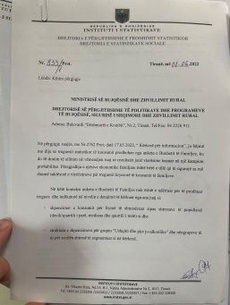  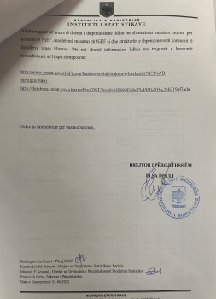 | E plotë | Pa tarifë
57 | 19-May-22 | Indeksi i Çmimeve të Konsumit | 5/27/2022 | 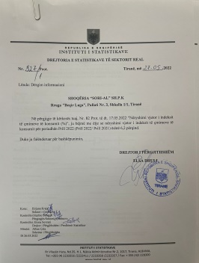 | E plotë | Pa tarifë
58 | 19-May-22 | Indeksi i Çmimeve të Konsumit | 5/27/2022 | 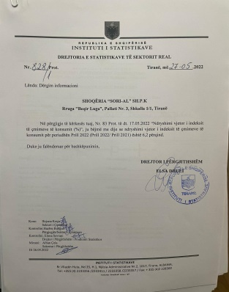 | E plotë | Pa tarifë
59 | 19-May-22 | Indeksi i Çmimeve të Konsumit | 5/27/2022 | 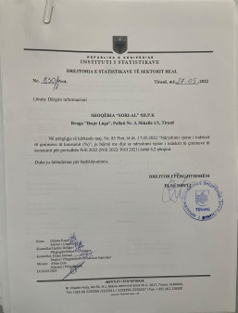 | E plotë | Pa tarifë
60 | 19-May-22 | Indeksi i Çmimeve të Konsumit | 5/27/2022 | 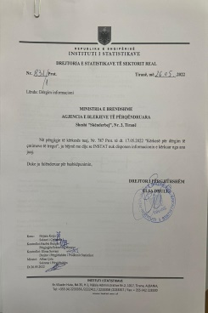 | E plotë | Pa tarifë
61 | 19-May-22 | Indeksi i Çmimeve të Konsumit | 5/27/2022 | 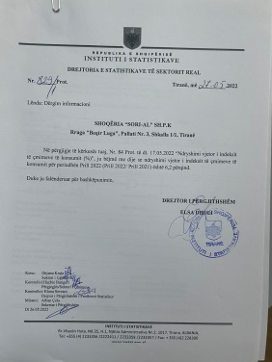 | E plotë | Pa tarifë
62 | 20-May-22 | Anketa e Matjes së Nivelit të Jetesës | 6/21/2022 | Përgjigje | E plotë | Pa tarifë
63 | 20-May-22 | Punësimi dhe papunësia | 5/26/2022 | Përgjigje | E plotë | Pa tarifë
64 | 23-May-22 | Arsimi | 5/23/2022 | Përgjigje | E plotë | Pa tarifë
65 | 23-May-22 | Indeksi i Çmimeve të Konsumit | 5/23/2022 | Përgjigje | E plotë | Pa tarifë
66 | 23-May-22 | Lindjet, Vdekjet dhe Martesat | 6/10/2022 | Përgjigje | E plotë | Pa tarifë
67 | 23-May-22 | Indeksi i Çmimeve të Konsumit | 6/1/2022 | Përgjigje | E plotë | Pa tarifë
68 | 23-May-22 | Pagat | 6/1/2022 | Përgjigje | E plotë | Pa tarifë
69 | 23-May-22 | Turizmi | 5/30/2022 | 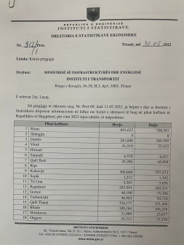  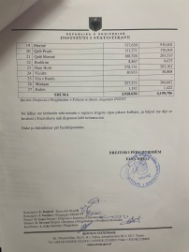 | E plotë | Pa tarifë
70 | 24-May-22 | Punësimi dhe papunësia | 5/26/2022 | Përgjigje | E plotë | Pa tarifë
71 | 24-May-22 | Popullsia | 5/26/2022 | Përgjigje | E plotë | Pa tarifë
72 | 24-May-22 | Indeksi i Çmimeve të Konsumit | 5/24/2022 | Përgjigje | E plotë | Pa tarifë
73 | 25-May-22 | Indeksi i Çmimeve të Prodhimit | 5/31/2022 | Përgjigje | E plotë | Pa tarifë
74 | 25-May-22 | Pagat | 5/31/2022 | Përgjigje | E plotë | Pa tarifë
75 | 26-May-22 | Popullsia | 5/26/2022 | Përgjigje | E plotë | Pa tarifë
76 | 26-May-22 | Indeksi i Çmimeve të Konsumit | 5/31/2022 | Përgjigje | E plotë | Pa tarifë
77 | 26-May-22 | Indeksi i Çmimeve të Konsumit | 5/26/2022 | Përgjigje | E plotë | Pa tarifë
78 | 26-May-22 | Tregtia e Jashtme e Mallrave | 6/17/2022 | Përgjigje | E plotë | Pa tarifë
79 | 26-May-22 | Statistikat Strukturore të Ndërmarrjeve Ekonomike | 6/17/2022 | Përgjigje | E plotë | Pa tarifë
80 | 26-May-22 | Popullsia |  | Përgjigje | E plotë | Pa tarifë
81 | 26-May-22 | Popullsia | 6/10/2022 | Përgjigje | E plotë | Pa tarifë
82 | 26-May-22 | Turizmi | 5/27/2022 | Përgjigje | E plotë | Pa tarifë
83 | 26-May-22 | Regjistri Statistikor i Ndërmarrjeve | 5/27/2022 | Përgjigje | E plotë | Pa tarifë
84 | 26-May-22 | Indeksi i Çmimeve të Konsumit | 5/26/2022 | Përgjigje | E plotë | Pa tarifë
85 | 26-May-22 | Tregtia e Jashtme e Mallrave | 6/1/2022 | Përgjigje | E plotë | Pa tarifë
86 | 26-May-22 | Anketa e Matjes së Nivelit të Jetesës | 5/31/2022 | 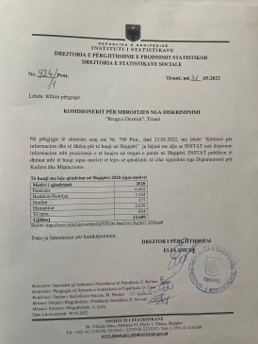 | E plotë | Pa tarifë
87 | 27-May-22 | Indeksi i Çmimeve të Konsumit | 6/10/2022 | Përgjigje | E plotë | Pa tarifë
88 | 27-May-22 | Llogaritë Kombëtare (GDP) | 6/10/2022 | Përgjigje | E plotë | Pa tarifë
89 | 27-May-22 | Punësimi dhe papunësia | 6/10/2022 | Përgjigje | E plotë | Pa tarifë
90 | 28-May-22 | Turizmi | 5/31/2022 | Përgjigje | E plotë | Pa tarifë
91 | 30-May-22 | Anketa e Matjes së Nivelit të Jetesës | 6/1/2022 | Përgjigje | E plotë | Pa tarifë
92 | 30-May-22 | Indeksi i Çmimeve të Konsumit | 6/1/2022 | Përgjigje | E plotë | Pa tarifë
93 | 30-May-22 | Tregtia e Jashtme e Mallrave | 6/6/2022 | Përgjigje | E plotë | Pa tarifë
94 | 30-May-22 | Statistikat Strukturore të Ndërmarrjeve Ekonomike | 6/6/2022 | Përgjigje | E plotë | Pa tarifë
95 | 30-May-22 | Indeksi i Çmimeve të Konsumit | 5/31/2022 | Përgjigje | E plotë | Pa tarifë
96 | 30-May-22 | Punësimi dhe papunësia | 5/31/2022 | Përgjigje | E plotë | Pa tarifë
97 | 30-May-22 | Indeksi i Çmimeve të Konsumit | 6/08/2022 | 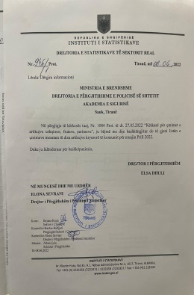 | E plotë | Pa tarifë
98 | 31-May-22 | Indeksi i Çmimeve të Konsumit | 5/31/2022 | Përgjigje | E plotë | Pa tarifë
99 | 31-May-22 | Arsimi | 5/31/2022 | Përgjigje | E plotë | Pa tarifë
100 | 31-May-22 | Turizmi | 6/1/2022 | Përgjigje | E plotë | Pa tarifë
101 | 31-May-22 | Statistikat Strukturore të Ndërmarrjeve Ekonomike | 6/7/2022 | Përgjigje | E plotë | Pa tarifë
102 | 31-May-22 | Pagat | 6/23/2022 | Përgjigje | E plotë | Pa tarifë
103 | 31-May-22 | Indeksi i Çmimeve të Konsumit | 6/09/2022 | 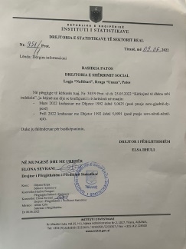 | E plotë | Pa tarifë
104 | 31-May-22 | Indeksi i Çmimeve të Konsumit | 6/09/2022 | 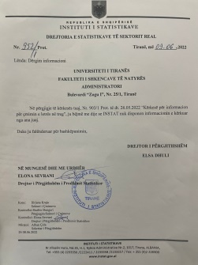 | E plotë | Pa tarifë
105 | 31-May-22 | Indeksi i Çmimeve të Konsumit | 6/09/2022 | 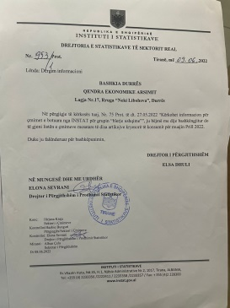 | E plotë | Pa tarifë

Numri rendor i kërkesave të regjistruara në Regjistrin e Kërkesave dhe Përgjigjeve
Data e regjistrimit të kërkesës
Përmbledhje e objektit të kërkesës duke u anonimizuar sipas parashikimeve ligjore në fuqi
Data e kthimit të përgjigjes
Përmbajtja e përgjigjes duke u anonimizuar sipas parashikimeve ligjore në fuqi
Përgjigja jepet E plotë/ E kufizuar/ E refuzuar/E deleguar
Kosto monetare e riprodhimit (kur është rasti dhe e dërgimit) të informacionit të kërkuar sipas tarifave të publikuar nga autoriteti publik.

